Projet CrowBox  
Cahier des charges



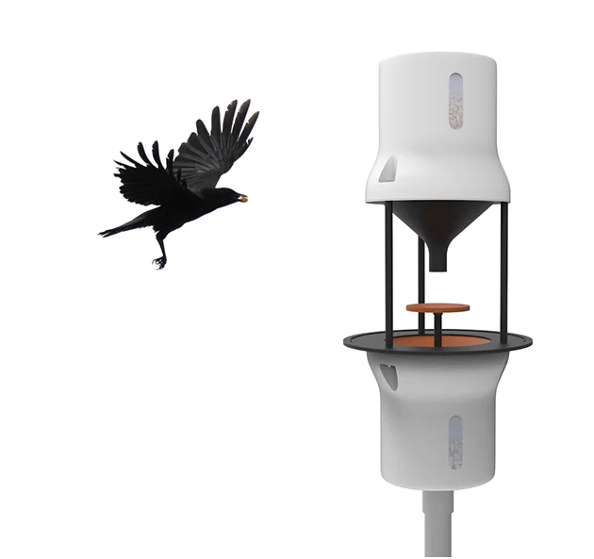

1. Contexte et définition du projet

Il existe actuellement une technologie capable de faire récolter des objets par des oiseaux du genre Corvus (corbeau, corneille, geais, pies). Ce système appelé «*Crowbox »* a été inventé par une entreprise néerlandaise qui a repéré le potentielle d’intelligence de ces oiseaux. Le système consiste pour l’instant simplement en un dispositif fixe ou l’oiseau insère un objet dans un réceptacle et se voit récompenser par de la nourriture. Ce système a déjà fait ses preuves et s’est révélé efficace pour faire récupérer des petits objets en tout genre par l’oiseau (pièces, glands, …). Le corbeau est un oiseau très intelligent. Un des animaux les plus intelligents du monde et qui est capable avec ses expériences de comprendre comment le mécanisme fonctionne. Seulement, le dispositif actuel a du mal à être efficace, car on ne peut pas orienter l’oiseau sur l’objet qu’il doit ramener.

Le principal client que IA Phoenix cible est les communes, elles semblent assez réceptives à l’idée. C’est une véritable opportunité de se débarrasser des déchets convenablement et pour un coup ridicule. Le produit pourrait également intéresser des parcs, des horticulteurs, des jardiniers, des festivals,…

1. Objectif du projet

Mon but pour ce projet va être de récupérer le dispositif déjà créé qui est en **open source**, et d’y intégrer une caméra doté d’intelligence artificielle. Le but final est d’arriver à analyser les objets que l’oiseau ramène et à le récompenser si ce sont bien les objets que nous voulons récupérer. Nous souhaitons pouvoir orienter ce que l’oiseau ramène précisément.

Le projet dans sa forme actuel fonctionne en 4 étapes :

* Une simple boite ouverte ou l’oiseau vient manger comme n’importe quel mangeoire pour oiseau. Le but est ici simplement de montrer aux oiseaux qu’ils peuvent s’alimenter ici.
* La deuxième étape est le fait que le réservoir de nourriture ne s’ouvre que quand le corbeau est sur la machine. Cela permet d’habituer l’oiseau craintif au fonctionnement du mécanisme.
* La troisième étape consiste à placer l’objet voulu (pièce, mégot, …) autour du réceptacle et montrer à l’animal que lorsque cet objet est mis dedans, la réserve de nourriture s’ouvre.
* La dernière étape est simplement d’enlever ces objets de la machine et de laisser l’oiseau découvrir qu’il doit lui-même en déposer pour recevoir la nourriture.

On va donc rajouter à cela une cinquième étape qui sera la reconnaissance de l’objet. Une caméra en IA sera capable d’analyser les objets déposés par l’oiseau et si l’objet correspond à ce que nous voulons récupérer, activer l’ouverture qui donne la récompense.

1. Etapes de réalisation du projet
   * Récupérer le code source de la CrowBox
   * Etablir une liste des composants électroniques nécessaires pour la réalisation de la CrowBox
   * Se familiariser avec l’environnement Arduino et tester un premier modèle simplifier du circuit. Cela a pour but de tester et comprendre le code original.
   * Se familiariser avec l’environnement Jetson Nano qui servira pour la reconnaissance d’objet en IA et également pour le contrôle de la partie électronique.
     + Installer Jetpack sur la nano.
     + Installer DeepStream sur la nano.
     + Tester un premier modèle de reconnaissance grâce à jetson inference + créer son propre modèle.
     + Tester des modèles d’IA DeepStream.

* Lier Deepstream avec Yolov4 pour obtenir un code de reconnaissance efficace.
  + Tester des codes Yolov4
* Entrainer un modèle à détecter un objet spécifique.
* Controler des leds/boutons depuis la nano (code + électronique).
* Activer la pin PWM pour pouvoir controler le moteur Servo.
* Reproduire le circuit électronique Arduino sur les pins Jetson.
* Restructurer le code CrowBox Arduino pour le rendre utilisable sur Jetson grâce à Python.
* Lier l’IA au code qui contrôle la partie électronique.
* Construire la partie physique de la boite (structure en acrylique)
* Placer les élements dans la boite physique
* Connecter ces élements efficacement à la jetson
* Finaliser la boite (test, finition, branchement)

1. Délais

Semaine 1 – 2

* Etablir une liste des composants électroniques nécessaires pour la réalisation de la CrowBox
* Se familiariser avec l’environnement Arduino et tester un premier modèle simplifier du circuit. Cela a pour but de tester et comprendre le code original.
* Se familiariser avec l’environnement Jetson Nano qui servira pour la reconnaissance d’objet en IA et également pour le contrôle de la partie électronique.

Semaine 3 – 4

* Controler des leds/boutons depuis la nano (code Python + électronique).
* Activer la pin PWM pour pouvoir controler le moteur Servo.
  + - Installer Jetpack sur la nano.
    - Installer DeepStream sur la nano.
    - Tester un premier modèle de reconnaissance grâce à jetson inference + créer son propre modèle.

Semaine 5 – 6

* Tester des modèles d’IA DeepStream.
* Lier Deepstream avec Yolov4 pour obtenir un code de reconnaissance efficace.
  + Tester des codes Yolov4
* Reproduire le circuit électronique Arduino sur les pins Jetson.
* Activer la pin PWM pour pouvoir controler le moteur Servo.

Semaine 7 – 8

* Restructurer le code CrowBox Arduino pour le rendre utilisable sur Jetson grâce à Python.
* Entrainer un modèle à détecter un objet spécifique.

Semaine 9 – 10

* Construire la partie physique de la boite (structure en acrylique)
* Placer les élements dans la boite physique
* Connecter ces élements efficacement à la jetson

Semaine 11 – 12

* Finaliser la boite (test, finition, branchement)

Semaine 13 – 14

* Dernière finalisation
* Rédaction du rapport de stage + TFE
* Création site Portfolio
* Préparation présentation